Orthographe | Le son « a » et le son « i » | Fiche 1

1/ Lecture du texte avec des mots contenant le son « a » et le son « i »

Papa adore le gâteau au chocolat. Mais voilà, la petite souris a tout dévoré cette nuit. Le chat ne l’a même pas entendu. Heureusement, Maman a promis de refaire un gâteau pour le dîner.

2/ Mots à lire

 Le son « a »
- a | - â | - à | - e
  un chat | 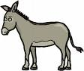  un âne | 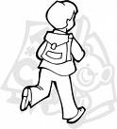  Je vais à l’école. |   une femme
il y a | le théâtre | là-bas | fréquemment
l’alphabet | un château | là | prudemment
un animal | des pâtes | déjà  un toast, aimer, un banc, sauter, ainsi, août …
la classe | un gâteau
du chocolat | une châtaigne

Le son « i »
- i | - î | - ï | - y
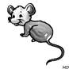  une souris |   une île | 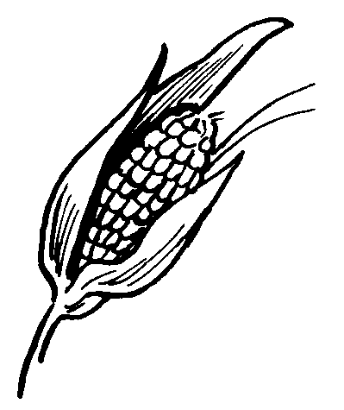  le maïs |   un stylo
une dictée | un dîner | un caïman | un pyjama
un livre | une huître |  | un cygne
petit | abîmer  le roi, un pantin, faire, la peine, un rayon … |  | il y a
mercredi |  |  | une bicyclette
un ami

3/ Préparation aux dictées de mots

Pour lundi 6 septembre | Savoir écrire les mots coloriés en rose (à copier 3 fois)
Pour jeudi 9 septembre | Savoir écrire les mots coloriés en bleu (à copier 3 fois)

